Редькина Анна, магистрант ИСАА
Влияние кризиса на промышленное производство в Японии.

Текущий мировой экономический кризис стал самым тяжелым для экономики Японии со времен Второй мировой войны. В связи с уменьшением мирового спроса на основные товары, экспортируемые Японией, а именно автомобили, полупроводники, электротехнику и суда, японские предприятия были вынуждены сократить выпуск.
Так, в январе 2009 года совокупный индекс промышленного производства упал на 24% по сравнению с базовым годом (2005), что стало самым большим падением за последние девять лет. Рассмотрим подробные изменения динамики этого показателя.

График 1.
«Динамика индекса промышленного производства в Японии в 2003-2009 годах»

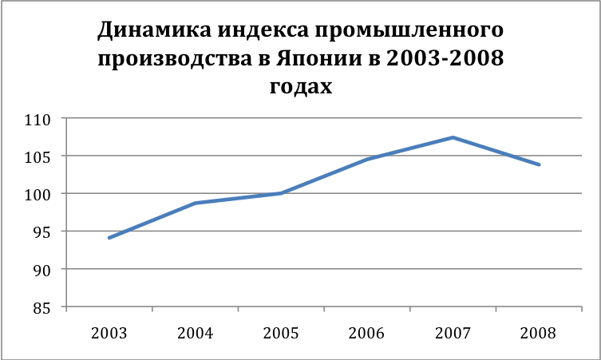
Составлено автором по данным “Доклада о состоянии промышленного производства Японии” за февраль 2009 года.

Стоит отметить, что в связи с улучшением мировой конъюнктуры в 2005-2008 годах, а также постепенным выходом Японии из затяжного периода депрессии, динамика выпуска промышленной продукции в Японии в последние четыре года имела повышательный характер вплоть до мая 2008 года. Поэтому величина индекса промышленного производства в 2008 году в среднем оказалась выше, чем в базовом, 2005 году, однако ниже показателей 2006 и 2007 года.
График 2.
«Динамика промышленного производства в Японии в период с ноября 2007 по январь 2009 годов».
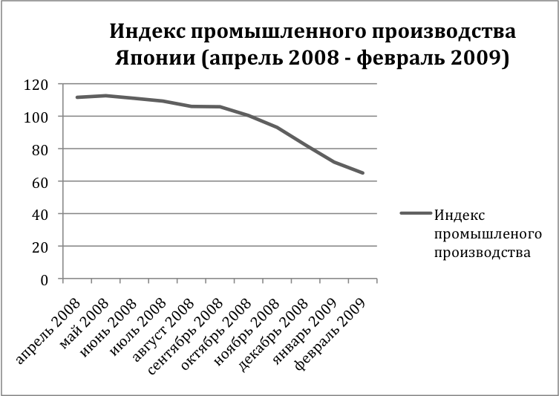
Составлено и рассчитано автором по данным “Доклада о состоянии промышленного производства Японии” за февраль 2009 года.

Однако с мая 2008 года промышленное производство начало резко сокращаться, причем скорость падения индекса промышленного производства сильно возросла в последней четверти 2008 – начале 2009 года: в феврале 2009 промышленное производство сократилось на 34,4% по сравнению с уровнем мая 2008 и на 39% по сравнению с тем же показателем предыдущего года. Отметим, что в первые два месяца 2009 года индекс промышленного производства был значительно ниже значений прошлого года (71,7 и 67 против 108,5 и 110,2 соответственно), и, в отличие значений за сентябрь – ноябрь 2008 был меньше уровня 2005 года. Таким образом, индекс промышленного производства, стабильно возраставший по отношению к уровню 2005 года, начал резкое падение с ноября 2008, когда его значение впервые за четыре года упало ниже уровня 2005 г. Мы считаем, что именно с этого месяца текущий мировой экономический кризис начинает в полной мере влиять на промышленность Японии.
Также нам хотелось бы рассмотреть динамику падения индекса промышленного производства по отраслям для того, чтобы показать, как текущий мировой экономический кризис повлиял на ключевые отрасли японской промышленности – электротехнику, производство электроники и комплектующих, производство электроники и электротехники для информационно-коммуникационного комплекса (далее – ИКК), химическую промышленность, общее машиностроение и обрабатывающая промышленность в целом.
График 3 показывает, что с ноября 2008 года темпы падения промышленного производства во всех рассматриваемых отраслях, кроме химической промышленности, резко увеличились по сравнению с предыдущим периодом. Быстрее всего данный показатель сокращается в производстве транспортной техники. В марте индекс промышленного производства в этой отрасли упал до 49,6 пунктов, сократившись на 59% по сравнению с уровнем мая 2008 года. Меньше всего пострадала химическая промышленность: в марте 2009 индекс промышленного производства в марте 2009 сократился на 30% по сравнению с маем 2008 и составил 70,1 пункт, однако данное падение также представляется нам довольно значительным для промышленности Японии.

График 3.
«Динамика индекса промышленного производства в Японии по отраслям промышленности».
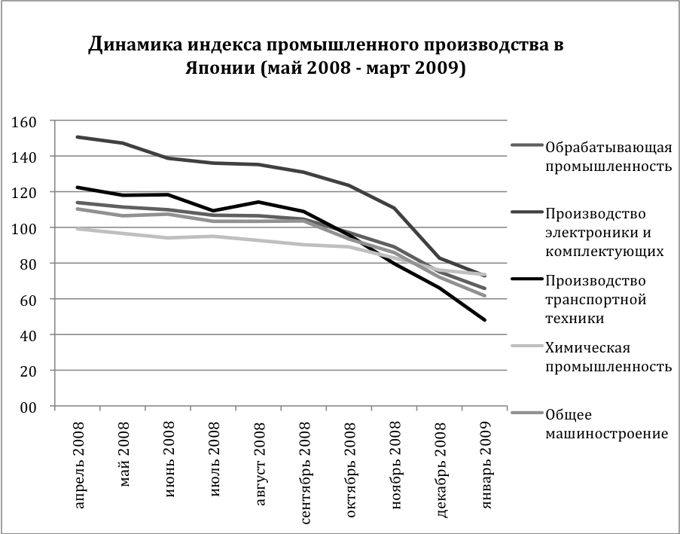
Составлено и рассчитано автором по данным “Доклада о состоянии промышленного производства Японии” за февраль 2009 года.

Подводя итоги анализа влияния текущего мирового экономического кризиса на промышленность Японии, нам бы хотелось еще раз подчеркнуть, что наблюдаемое сокращение выпуска промышленной продукции на 30% довольно значительно, однако оно пока не отбрасывает Японию к уровню промышленного производства периода депрессии 90-х–начала 2000-х гг., как считают многие аналитики. Об этом свидетельствуют данные, полученные при сопоставлении значений этого индекса за 2008 и 2005 год.
Однако начиная с ноября 2008 года значение индекса промышленного производства Японии начало резко снижаться и упало ниже уровня 2005 года. На общую величину индекса за 2008 год подобное падение оказало слабое воздействие, так как значение индекса за другие десять месяцев превышало уровень 2005 года. Но уже в первые три месяца 2009 ситуация в промышленном производстве Японии стремительно ухудшается и, вероятно, наблюдаемое падение сильно повлияет на общее значение индекса в 2009 году.
Также важно отметить, что влиянию кризиса подвержены все отрасли промышленного производства Японии, включая передовые, за счет которых японская промышленность развивалась в последние четыре года. На март 2009 года максимальное падение среди передовых отраслей составило 60%, минимальное – 30%. Вероятно, такие отрасли, как химическая промышленность и производство электроники будут иметь преимущества в развитии после выхода из кризиса, так как в этих сферах промышленного производства наблюдается несколько меньшее падение по сравнению с другими отраслями, однако исходя из информации, имеющейся у нас на данный момент, невозможно сделать точный вывод.

Оценка влияния кризиса на японский бизнес
В 2006-2007 годах японская экономика начала восстанавливаться после затяжного периода депрессии, длившего с начала 90-х по 2005 год. Темпы экономического роста увеличились до 1-1,2%, возросли объемы экспорта, начался медленный, однако очевидный рост цен, что воспринималось многими аналитиками как позитивный фактор для развития экономики Японии, тормозившейся из-за процесса дефляции.
Однако с началом мирового финансового кризиса экономика Японии снова вступила в фазу стагнации. По нашим оценкам ВВП Японии сократился на 2,16% по сравнению с 2005 годом, а темпы реального экономического роста - на 1,6%.
Итак, рассмотрим подробно, как мировой экономический кризис повлиял на деятельность японского бизнеса.
По данным статистического бюро Японии падение продаж на январь 2009 составило 9,56% по сравнению с январем 2006 года (2006 год избран нами как наиболее репрезентативный: наилучший год для экономики Японии с начала восстановительного периода после депрессии ), и приблизительно 7,87% к уровню продаж июля 2008 года.

График 4.
«Динамика уровня продаж японских компаний в 2008-2009 финансовых годах»
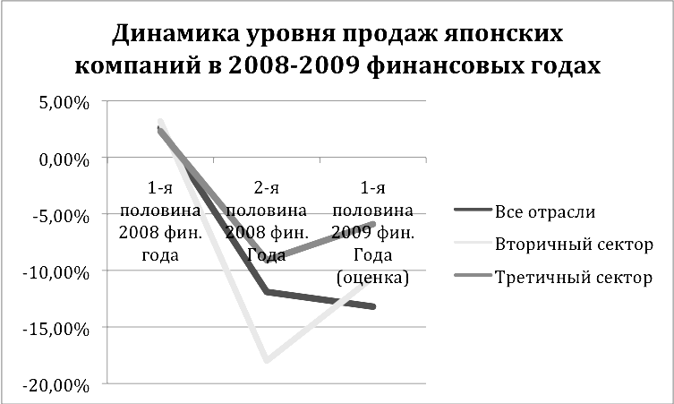
Составлено по данным «Business Outlook Survey», исследовательская группа министерства финансов Японии, 2009.
График 4. наглядно показывает динамику уровня продаж японских компаний в 2008-2009 финансовых годах. Как мы видим, кризис больше всего повлиял на динамику продаж компаний вторичного сектора – обрабатывающей промышленности, упавших на 18% в декабре 2008 года. Третичный сектор (сфера услуг в широком смысле) пострадал сравнительно меньше, несмотря на то, что кризис начался с проблем в финансовой сфере: падение объема продаж компаний третичного сектора составило - 9,1% на декабрь 2008 года. Однако по оценкам исследовательской группы министерства финансов Японии снижение объема продаж во второй половине 2008 финансового года было максимальным, кризис (по этому показателю) достиг дна и уже в первой половине 2009 финансового года будет наблюдаться некоторый рост уровня продаж продукции японских компаний в связи с улучшением мировой конъюктуры.
Та же тенденция прослеживается и на динамике прибылей японских предприятий в рассматриваемый период. График 5 показывает убытки японских предприятий.
График 5.
«Динамика валовой прибыли японских компаний в 2008-2009 финансовых годах».
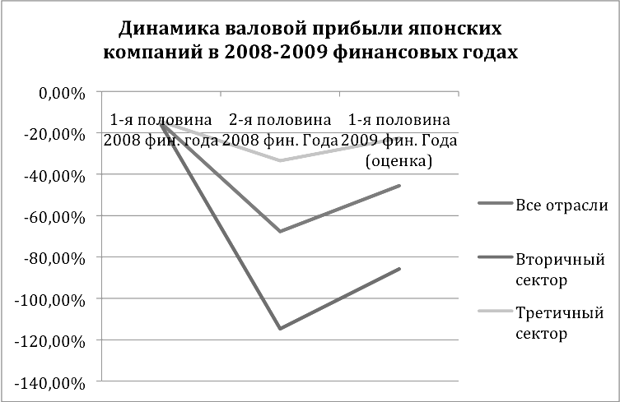
Составлено по данным «Business Outlook Survey», исследовательская группа министерства финансов Японии, 2009.
Отметим, что наиболее тяжелым периодом для японского бизнеса по этому показателю также стала вторая половина 2008 финансового года: падение прибылей компаний вторичного сектора достигло невероятных масштабов: 114% по сравнению с 67% падения для всех отраслей в целом. По оценкам исследовательской группы министерства финансов падение прибылей японских компаний, так же как и уровня продаж, достигло своего максимума во второй половине 2008 финансового года и далее будет наблюдаться улучшение.
Изменение структуры прибыли японских предприятий в течение 2008 финансового года также показывает серьезность проблемы. На протяжении рассматриваемого периода сократилась не только прибыль с продаж, но и такие важные составляющие валовой прибыли, как операционные и внереализационные доходы.
График 6.
«Динамика операционных и внереализационных доходов японских предприятий сравнению с прибылью от продаж»
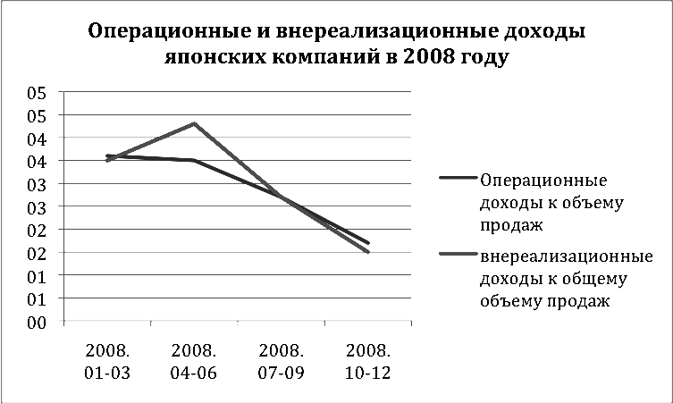

Составлено и рассчитано по данным Teikoku Databank Limited и Статистического Бюро Японии.
Так, график 6 показывает, что в декабре 2008 года операционные доходы японских компаний упали на 56% по сравнению с тем же периодом 2006 года, и на 53% по сравнению с июлем 2008; внереализационные доходы сократились на 65,7% по сравнению с декабрем 2006 и на 66% к уровню июля 2008.
Мы пока не располагаем данными об изменении динамики операционных и внереализационных доходов в первой половине 2009 финансового года, однако можем предположить, что эти показатели не покажут значительного роста, так как они меньше связаны с изменением спроса, нежели прибыль с продаж.
Кроме того, отметим, что подобное падение операционных и внереализационных доходов серьезно влияет на сокращение валовой прибыли японских предприятий, а соответственно, приводит к ослаблению их платежеспособности, банкротствам, а также ограничивает варианты развития в будущем.
Теперь рассмотрим, как обстоит ситуация с банкротствами японских компаний во время кризиса для того, чтобы охарактеризовать, насколько серьезно пострадал японский бизнес. График 6 показывает, как изменялось количество случаев банкротств японских компаний, а также объемы задолженности обанкроченных предприятий.
График 7.
«Характеристика банкротств японских компаний»
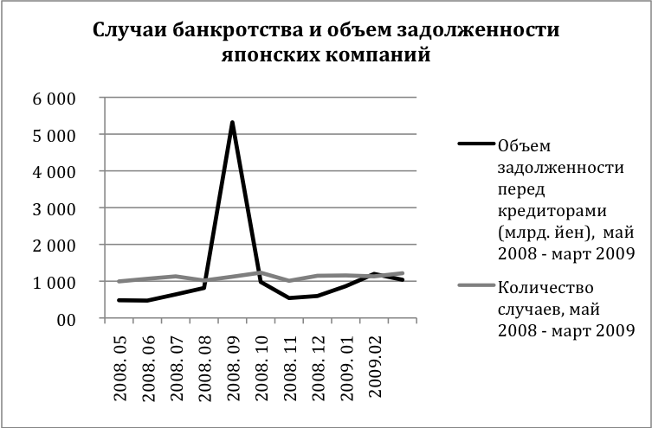
Составлено и рассчитано по данным Teikoku Databank Limited и Статистического Бюро Японии.
Как видно из графика, наибольшее количество судебных решений, касательно банкротств предприятий, было вынесено в октябре и составило 1231 случай, а совокупная задолженность компаний-банкротов перед кредиторами достигла своего максимума в сентябре, составив 5,319 трлн. иен, то есть около 1% от ВВП страны. В ноябре-декабре 2008 года ситуация несколько улучшилась, однако с января 2009 снова стал наблюдаться рост числа банкротств и совокупной задолженности. Если принять во внимание невероятные масштабы государственного долга Японии, составившего 167% от ВВП в 2008 году, рост частной задолженности увеличит бремя выплат как иностранным, так и внутренним кредиторам, что будет серьезным препятствием для скорого выхода страны из экономического кризиса.
Также, на наш взгляд, интерес представляет динамика банкротств по отраслям экономики Японии. По какой отрасли был нанесен больший удар, какие предприятия являются самыми крупными должниками? Рассмотрение этого вопроса крайне важно в связи с ухудшением кредитования японской промышленности, наблюдаемым в 2008 году из-за серьезных проблем в банковском секторе страны.
Диаграммы 1 и 2 наглядно показывают ситуацию вокруг банкротств японских предприятий, сложившуюся во время текущего экономического кризиса.
Как говорилось выше, наибольшее число банкротств наблюдалось в октябре 2008 года и составило 1231 случай, а наименьшее (1010 случай) было зафиксировано в декабре 2008 года. Как мы видим из диаграммы 1, наибольшее количество компаний разорилось в строительстве, далее - в обрабатывающей промышленности, розничной торговле и сфере услуг. Эти отрасли действительно больше всего пострадали от кризиса, что подтверждается данными о падении продаж.
Однако мы считаем более важным обратить внимание на объемы задолженности компаний-банкротов перед кредиторами, показывающие отчетливую тенденцию к увеличению в последние несколько месяцев. Наибольшие проблемы, согласно диаграмме 2, испытывают обрабатывающая промышленность, строительство, розничная торговля и сфера услуг.

Диаграмма 1 Число случаев банкротства японских предприятий Японии во время кризиса.
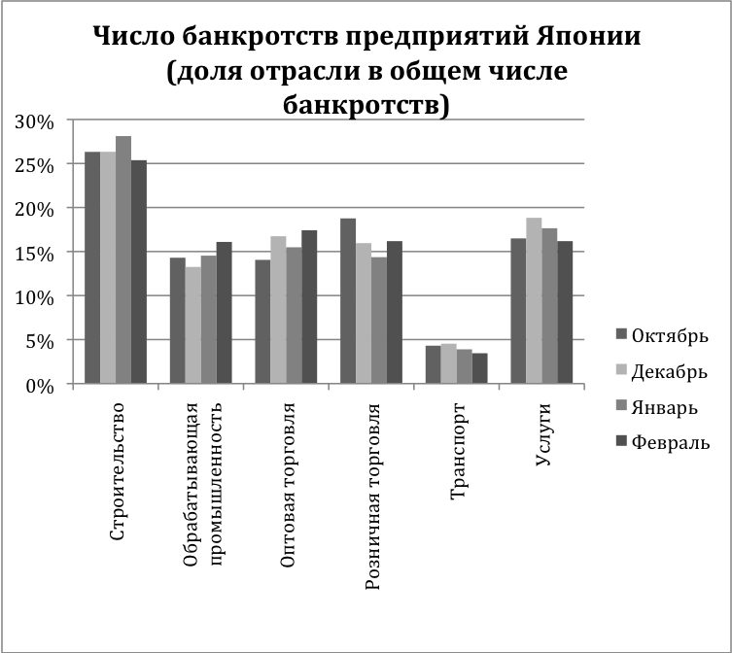
Составлено по данным Teikoku Databank Limited и Статистического Бюро Японии.
Увеличение числа банкротств, а также рост задолженности обанкроченных компаний перед кредиторами становится серьезной преградой для дальнейшего кредитования японских компаний, что ограничивает варианты для выхода из кризиса и их развития в будущем.

Диаграмма 2 «Объем задолженности японских предприятий, признанных банкротами, перед кредиторами».
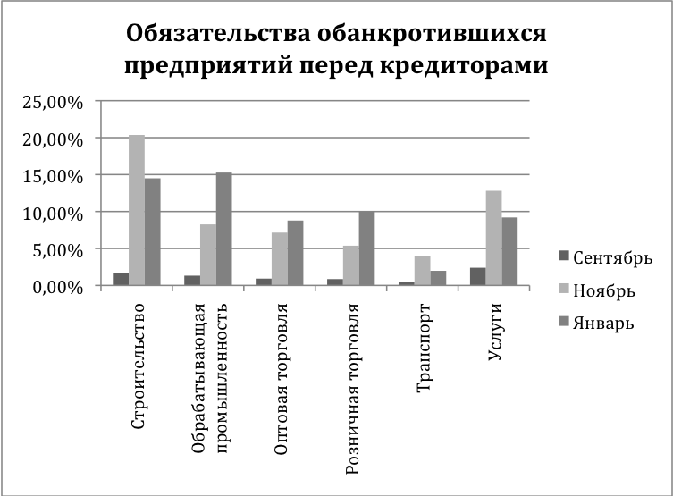
Составлено по данным Teikoku Databank Limited и Статистического Бюро Японии.

“Доклад о состоянии промышленного производства Японии” за февраль 2009 года, опубликовано Министерством Экономики Торговли и Промышленности (МЭТП) Японии 15 апреля 2009 года. http://www.meti.go.jp/english/statistics/index.html
“Доклад о состоянии промышленного производства Японии” за февраль 2009 года, опубликовано Министерством Экономики Торговли и Промышленности (МЭТП) Японии 15 апреля 2009 года. http://www.meti.go.jp/english/statistics/index.html
Отметим, что снижение индекса на 29% по сравнению с январем 2007 также говорит и о росте промышленного производства в первые пятть месяцев 2008 года.
«Доклад о состоянии промышленного производства Японии» за февраль 2009 года, опубликовано Министерством Экономики Торговли и Промышленности (МЭТП) Японии 15 апреля 2009 года. http://www.meti.go.jp/english/statistics/index.html
«Ежемесячный отчет о состоянии экономики Японии», Статистическое бюро Японии, опубликован 18 марта 2009 года на сайте Статистического бюро Японии. http://www.stat.go.jp/english/data/getujidb/index.htm. Отчет включает в себя данные «Business Outlook Survey» за февраль 2009, исследовательской группы министерства финансов Японии.
«Business Outlook Survey», исследовательская группа министерства финансов Японии, опубликовано на сайте министерства финансов Японии 23 марта 2009 года. http://www.mof.go.jp/english/bos/e1c2004.htm
«Ежемесячный отчет о состоянии экономики Японии», Статистическое бюро Японии, опубликован 18 марта 2009 года на сайте Статистического бюро Японии. http://www.stat.go.jp/english/data/getujidb/index.htm. Отчет включает в себя данные «Business Outlook Survey» за февраль 2009, исследовательской группы министерства финансов Японии.
«Ежемесячный отчет о состоянии экономики Японии», Статистическое бюро Японии, опубликован 14 апреля 2009 года на сайте Статистического бюро Японии. http://www.stat.go.jp/english/data/getujidb/index.htm. «Доклад о банкротствах» - Teikoku Databank Ltd, март 2009, http://www.tdb.co.jp/english/news_reports/bankruptcy.html
Рассчитано нами по данным Статистического бюро Японии за 2009 год.
«Доклад о банкротствах» -Teikoku Databank Limited, март 2009 года. http://www.tdb.co.jp/english/news_reports/bankruptcy.html
«Доклад о банкротствах» -Teikoku Databank Limited, февраль 2009 года. http://www.tdb.co.jp/english/news_reports/bankruptcy.html

